PROJETO DE LEI COMPLEMENTAR Nº 16/2021

DATA: 08 de julho de 2021

Altera a Lei Complementar nº 170, de 08 de maio de 2013, que dispõe sobre a reestruturação do regime próprio de Previdência Social do Município de Sorriso - MT, e dá outras providências.

Ari Genézio Lafin, Prefeito Municipal de Sorriso, Estado de Mato Grosso, encaminha para deliberação na Câmara Municipal de Sorriso o seguinte Projeto de Lei Complementar:

Art. 1º O inciso III do art. 48, o art. 105 e o Anexo I da Lei Complementar nº 170 de 08 de maio de 2013, passam a vigorar com as seguintes alterações:

"Art. 48. .............................................................................................................

III - de uma contribuição mensal do Município, incluídas suas autarquias e fundações, definida pela Reavaliação Atuarial nº 1.618/2021, a razão de 16,89% (dezesseis inteiros e oitenta e nove décimos por cento), calculada sobre a remuneração de contribuição dos segurados obrigatórios;

Art. 105. Fica homologado o relatório técnico sobre os resultados da reavaliação atuarial, definido pela Reavaliação Atuarial nº 1.618/2021, realizado em 12 de maio de 2021, que faz parte integrante desta Lei Complementar." (NR)

Art. 2º Esta Lei Complementar entra em vigor na data de sua publicação.

Sorriso, Estado de Mato Grosso, em

Assinado Digitalmente
ARI GENÉZIO LAFIN
Prefeito Municipal

ANEXO I 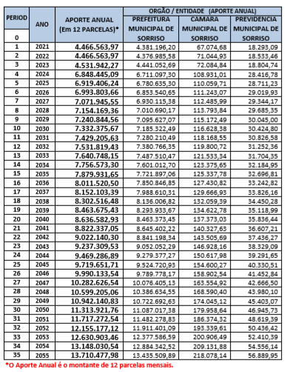

MENSAGEM Nº 053/2021.

Senhor Presidente,

Senhores Vereadores e Vereadora,

Encaminhamos para apreciação de Vossas Excelências o Projeto de Lei Complementar anexo que promove alterações na Lei Complementar 170, de 08 de maio de 2013, que dispõe sobre a reestruturação do Regime Próprio de Previdência Social e dá outras providências.

O presente projeto tem por objetivo aprovar o Plano de Reavaliação Atuarial de maio de 2021 do PREVISO, mantendo a alíquota de contribuição patronal anteriormente praticada.

Diante do exposto, encaminhamos o presente projeto de lei complementar, a esta Colenda Casa de Leis, para o qual solicitamos a apreciação e aprovação com a atenção de costume.

Assinado Digitalmente
ARI GENÉZIO LAFIN
Prefeito Municipal

A Sua Excelência o Senhor
Leandro Carlos Damiani
Presidente da Câmara Municipal de Sorriso

